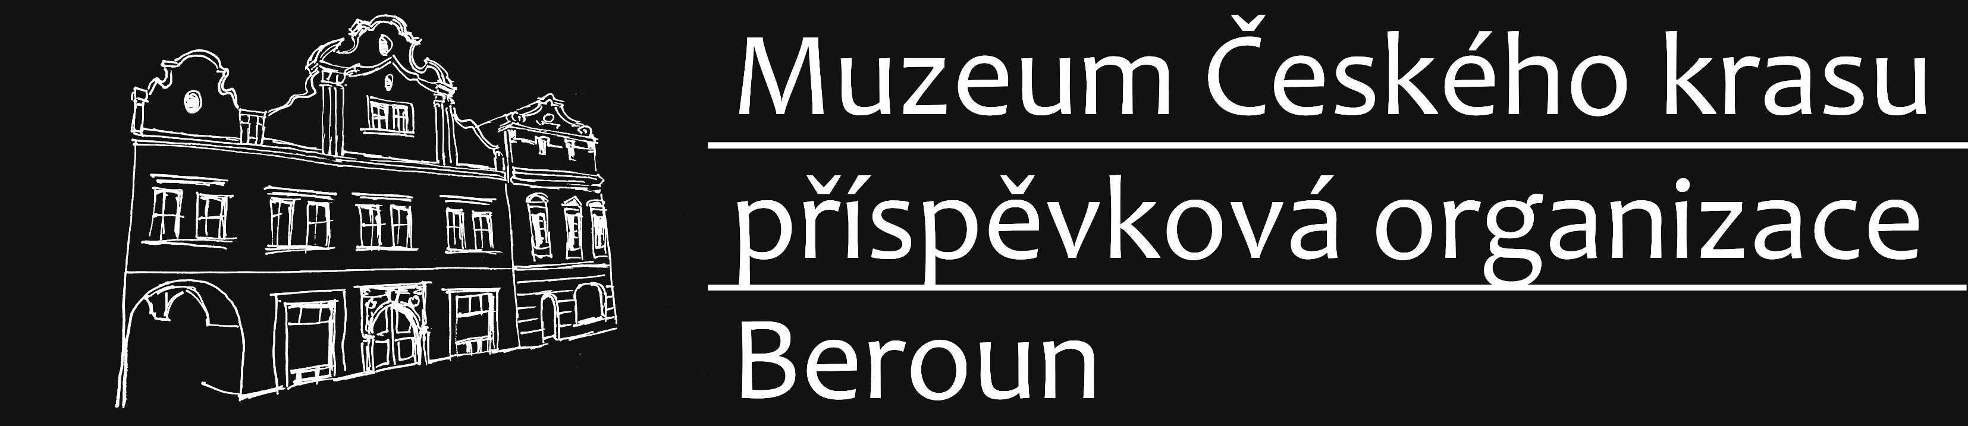

Evidenční číslo smlouvy dle evidence MČK: SMLO-0076/00065293/2025

Muzeum Českého krasu, příspěvková organizace
zastoupené ředitelkou, RNDr. Karin Kriegerbeckovou, Ph.D.
Husovo nám. 87, Beroun-Centrum,
266 01 Beroun
IČ 00065293
dále jen půjčitel
a
Archeologický ústav AV ČR, Praha, v. v. i.
zastoupený ředitelem, Mgr. Janem Maříkem, Ph.D.
Letenská 123/4 Malá Strana
118 00 Praha 1
IČ: 67985912
dále jen vypůjčitel
uzavřeli tuto

Smlouvu o výpůjčce sbírkových předmětů

- Půjčitel spravuje ve svých sbírkách mj. předměty, uvedené v příloze č. 1, které jsou předmětem výpůjčky.
II.
- Půjčitel půjčuje na základě této smlouvy vypůjčiteli soubor předmětů s evid. č. MČK 447/2024 dle příloh 1 a 2, a to na dobu určitou, od dne podpisu smlouvy nejpozději do 31. 8. 2027 za účelem odborného zpracování, pořízení kresebné dokumentace a přípravy výstavy pro Muzeum Českého krasu v roce 2027.
III.
- Půjčitel i vypůjčitel shodně prohlašují, že předmět výpůjčky se ke dni podpisu smlouvy nachází v sídle vypůjčitele, tj. v Archeologickém ústavu AV ČR, Praha, v.v.i.
- případné prodloužení výpůjčky je třeba zažádat písemně.
IV.
- Smlouvou o výpůjčce vznikne vypůjčiteli právo předmět výpůjčky po dohodnutou dobu bezplatně užívat, za účelem uvedeným ve čl. II.
- Vypůjčitel hradí veškeré náklady spojené s výpůjčkou.
- Vypůjčitel je oprávněn užívat předmět výpůjčky řádně a v souladu s účelem, který byl dohodnut, je povinen chránit předmět výpůjčky před poškozením, ztrátou nebo zničením. Předmět výpůjčky bude uložen v prostředí odpovídajícím jeho významu. Budou učiněna dostatečná bezpečnostní, klimatizační popř. další opatření, aby nedošlo k poškození nebo ztrátě předmětu výpůjčky.
- Není-li dohodnuto jinak, nesmí vypůjčitel přenechat předmět výpůjčky k užívání jinému.
- Vypůjčitel je povinen předmět výpůjčky vrátit neporušený, na vlastní náklady, jakmile jej nepotřebuje, nejpozději však do konce stanovené doby vypůjčení, a to ve stanoveném termínu a předem dohodnutým způsobem.
- Půjčitel může požadovat vrácení předmětu výpůjčky i před skončením stanovené doby vypůjčení, jestliže vypůjčitel předmět neužívá řádně, nebo předmět užívá v rozporu s ustanovením této smlouvy a také v případě, že předměty potřebuje pro své vlastní účely, které mu nebyly známy v době uzavření výpůjční smlouvy.
- Vypůjčitel je povinen umožnit půjčiteli kontrolu předmětu výpůjčky, včetně provedení fotografické dokumentace.
- Vypůjčitel se zavazuje k úhradě veškerých vzniklých škod.
- Vypůjčitel nese jako dočasný držitel předmětů riziko nebezpečí ztráty/škody.
- Předmět výpůjčky je fotograficky zdokumentován a fotodokumentace tvoří nedílnou součást této smlouvy.
- Smlouva nabývá platnosti dnem podpisu oběma smluvními stranami a účinnosti dnem jejího zveřejnění v registru smluv (pokud musí být zveřejněna).
- Vypůjčitel, v souladu s ustanoveními zákona č. 101/2000 Sb., o ochraně osobních údajů, v platném znění, podpisem této smlouvy prohlašuje, že po dobu trvání této smlouvy uděluje vypůjčiteli souhlas se shromažďováním, zpracováváním, používáním a uchováváním svých osobních údajů, které mu poskytl při sepsání této smlouvy.
- Smlouva je vyhotovena ve dvou stejnopisech s platností originálu, každá smluvní strana obdrží po jednom.

V Berouně dne: 15.12.2025 V Praze dne: 16.12.2025

....................................................... ......................................................
RNDr. Karin Kriegerbecková, Ph.D. Mgr. Jan Mařík, Ph.D.
ředitelka Muzea Českého krasu, ředitel Archeologického ústavu AV ČR příspěvkové organizace

Přílohy smlouvy:

- Seznam půjčovaných předmětů
- Obrazová dokumentace půjčovaných předmětů
- Potvrzení o vrácení předmětu

